

# 

# Alunos:

Lucas Alves

Gabriel Henrique

Junio Dias

Belo Horizonte

11 de outubro de 2021

**Testes de Back End**

Clínica

S.a proposta para Testes de Back End do Senai CTTI

Orientador(a): Prof. Rubem

Belo Horizonte

22 de outubro de 2021

**Alunos:** **1**

Introdução 4

Desenvolvimento: 5

|  |  |
| --- | --- |
|  |  |
|  |  |
|  |  |
|  |  |
|  |  |
|  |  |
|  |  |

## 

## 

## 

**Introdução:**

Estes testes apresentam um projeto proposto para os alunos do Senai no módulo desenvolvimento de sistemas web, focado no projeto para uma clínica. Pretende-se com isso a realização de testes de back end e front end de um sistema para o agendamento de consultas para pacientes, médicos e convênio. Uma melhor avaliação do sistema da clínica, visando os erros para melhor resolução para um atualização.

## 

## 

## 

## 

## 

## Desenvolvimento:

Relatório técnico dos testes realizados no sistema:

**Cadastro médico:**

## 

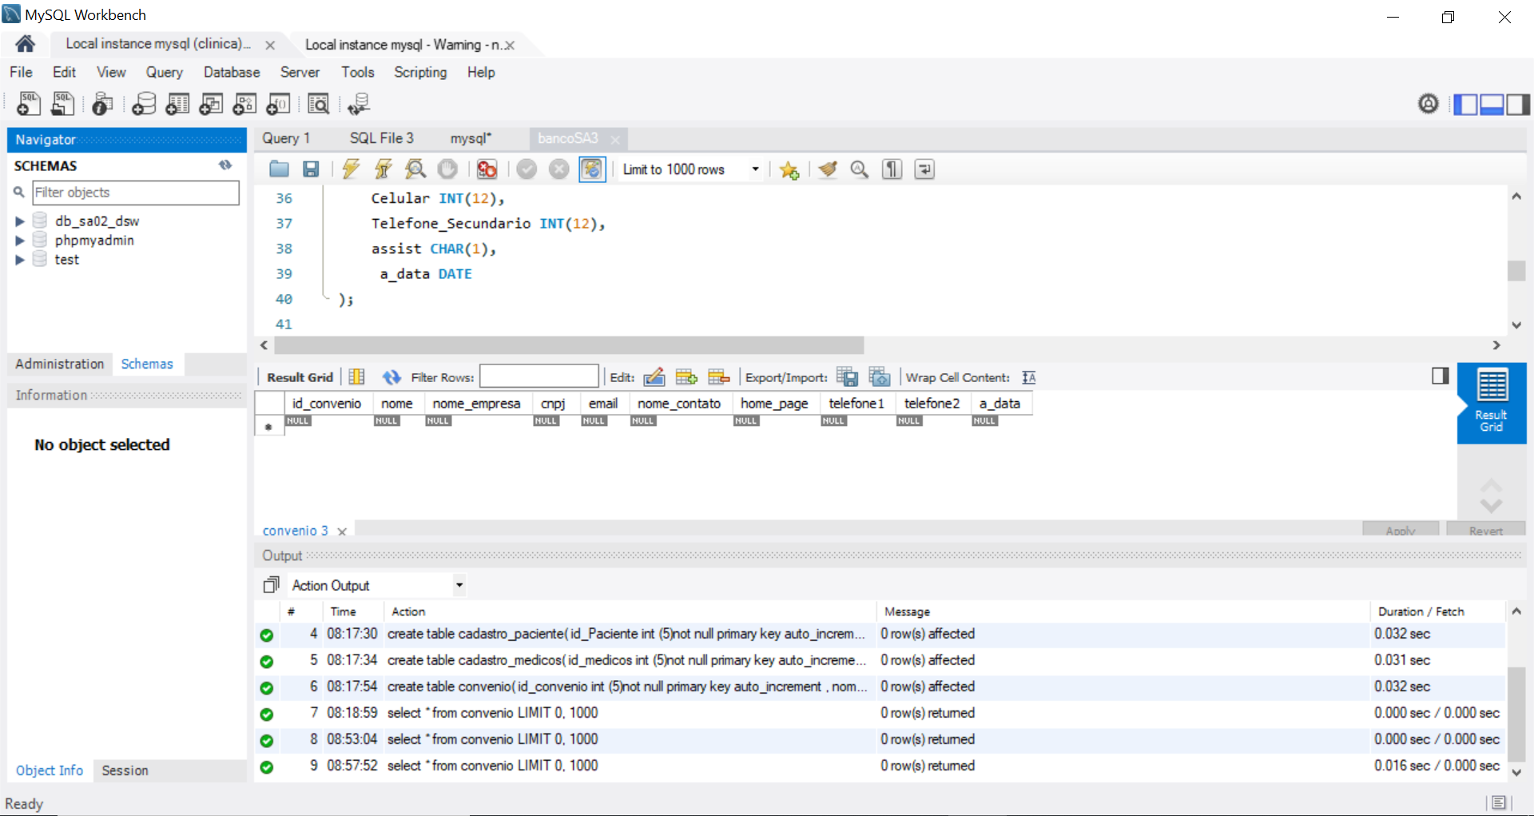

T001 - Todos os testes foram feitos tanto nos formulários quanto no banco de dados, o código foi averiguado mas aparece apenas na tela o formulário médico, todos os campos do formulário aceitam tanto números quanto letras.

T002 - Está ocorrendo a conexão do index com o class no visual studio code, porém não há conexão com o banco de dados, os dados registrados no formulário não aparecem apesar de termos feito a conexão com o banco.

T003 - O link da tabela de estilos não foi conectado com o index, deixado o formulário sem estilo na tela, e sem responsividade.

T004 - Concluindo, os campos das tabelas aceitam tudo o que foi digitado, não há conexão com o banco e o formulário não está estilizado ou responsivo.

**Cadastro de paciente:**

T001 - A página executa o CRUD (INSERT, UPDATE, DELETE) no banco de dados.

T002 - A página retorna os dados para a tela (SELECT) depois de atualizar a página.

T003 - Os campos das páginas retornam os últimos dados que foram digitados.

T004 - Depois de enviar todos os dados para o banco de dados ele retorna uma página em branco.

T005 - Depois de informar os dados a serem atualizados no banco de dados ele retorna uma página em branco.

T006 - Depois de informar os dados a serem excluídos no banco de dados ele retorna uma página em branco.

T007 - A página retorna os dados que foram salvos no banco de dados depois de retornar uma página.

T008 - Os campos da página estão aceitando todos os caracteres.

T009 - Alguns dados estão retornando NULL informando que há um limite de caracteres no banco, mas o campo não informa quantos dígitos ou caracteres são permitidos ou necessários.

T010 - A página retorna um alerta avisando que houve um erro ao salvar os dados.

T011 - Como a página não tem um style desenvolvido, por padrão a página se encontra responsiva.

T012 - A página no chrome não demonstra nenhum erro diferente dos que já foram informados.

T013 - A página no Mozilla Firefox não demonstra nenhum erro diferente dos que já foram informados.

**Back-end:**

Tela paciente (index2.php):

T001 - O arquivo não apresentou nenhum problema de compatibilidade em grandes navegadores (Chrome, Mozilla, Explorer, Opera).

T002 - O arquivo apresenta divisões de código, apresentando de forma legível o que se encontra em cada função.

T003 - O arquivo apresenta códigos que não foram aproveitados na página.

T004 - O arquivo não apresenta códigos que limitam o usuário de informar o que foi pedido nos campos (input).

T005 - Os inputs estão todos com type=”text” mesmo aqueles que pedem dígitos numéricos.

insert.php:

T006 - No arquivo há um try-catch que retorna uma mensagem para verificar se os dados que foram digitados foram enviados para o banco de dados.

T007 - Há códigos de segurança nas variáveis como htmlspecialchars, addslashes e bindParam.

T008 - Os códigos do arquivo estão enviando os dados digitados no index.php para o banco de dados.

T009 - O arquivo não possui nenhum aproveitamento de código (class).

update.php:

T010 - No arquivo há um try-catch que retorna uma mensagem para verificar se os dados que foram digitados foram enviados para o banco de dados.

T011 - Há códigos de segurança nas variáveis como htmlspecialchars, addslashes e bindParam.

T012 - Os códigos do arquivo estão sendo atualizados com os dados digitados no index.php para o banco de dados.

T013 - O arquivo não possui nenhum aproveitamento de código (class).

delete.php:

T014 - No arquivo há um try-catch que retorna uma mensagem para verificar se os dados que foram digitados foram enviados para o banco de dados.

T015 - Há códigos de segurança nas variáveis como htmlspecialchars, addslashes e bindParam.

T016 - Os códigos do arquivo estão sendo deletados com id digitado no index.php no banco de dados.

T017 - O arquivo não possui nenhum aproveitamento de código (class).

Banco de Dados - clínica - tbl_ cadastro Paciente:

T018 - O banco suporta uma quantidade absurda de pacientes, demonstrou ter 97% de eficiência para receber grandes quantidades de cadastros.

T019 - O banco permite retornar valores em NULL em campos que não poderiam retornar.

T020 - O banco gera ids automaticamente em tbl_ cadastro Paciente.

**Cadastro de convênios:**

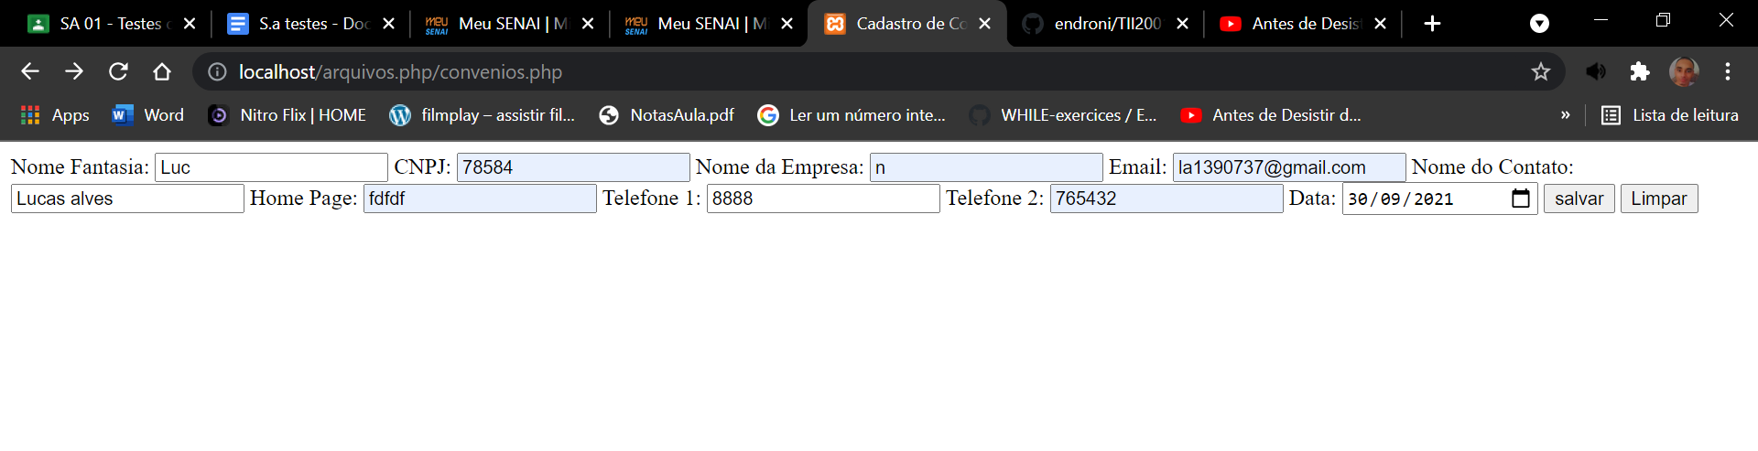

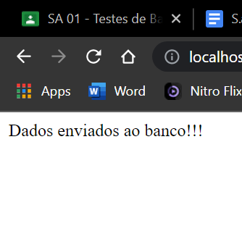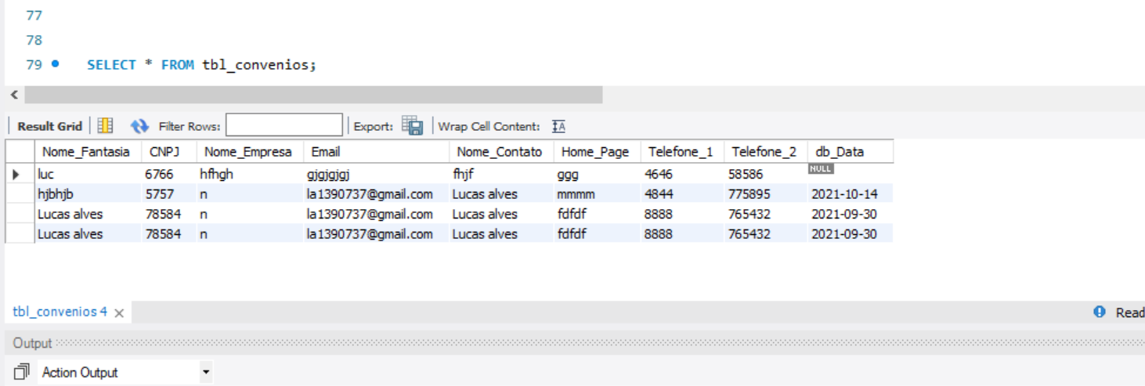

T001 - Ao inserir as informações na página cadastro de convênios nenhum alerta aparece ou aviso sobre as validações nos campos.

T002 - Os campos não possuem validações e assim pode inserir números e letras.

T003 - Depois de clicar em salvar aparece uma mensagem informando que as informações foram enviadas ao banco de dados.

T004 - O código precisa de validações.

T005 - A conexão com o banco falha algumas vezes e não é possível inserir dados ao bando.

T006 - A data em um dos dados enviado ao banco aparece apenas como null.

T007 - Todos os inputs estão em tipo text.

T008 - Se de algum erro ao enviar dados ao banco de dados a página exibe uma mensagem de erro “ Erro no banco”.

**Conclusão**

Não há conexão com o banco de dados, porém existe conexão com o index, os campos aceitam tanto números quanto letras, não apresenta problema com grandes navegadores, não existe aproveitamento do código, falta responsividade e estilo no formulário.

**Bibliografia:**

**Github:**

[**https://github.com/endroni/TII2001M-03/tree/Junio/Junio/SA3**](https://github.com/endroni/TII2001M-03/tree/Junio/Junio/SA3)